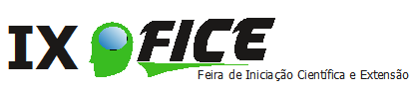

**REFORMULAÇÃO DO QUADRO DOCENTE DO IFC**

**Desenvolvimento de um sistema dinâmico para o Quadro Docente do Instituto Federal Catarinense**

*Allan Soares Silva****[1]****; Felipe Kaminsky Riffel****[2]****; João Vitor Maia Neves Cordeiro****[3]****; João Vitor Rodrigues****[4]*** *; José Luiz Ungericht Júnior****[5]***

**RESUMO**

Hoje o Instituto Federal Catarinense apresenta diversos estudantes e docentes, o que torna necessário um acesso fácil às informações do institutos. Alguns *campi* apresentam um quadro docente, porém muitos deles tem um desenvolvimento próprio, não contendo muitas vezes uma pesquisa ou mesmo um armazenamento em um banco de dados. Esse trabalho tem como objetivo desenvolver uma aplicação que permita um fácil acesso a esses dados e que eles possam ser inseridos dinamicamente, além de coletar os dados necessários para a inserção. Com o trabalho, foi possível desenvolver uma aplicação funcional e fazer a coleta de alguns dos dados disponibilizados pelos *campi*.

**Palavras-chave**: Aplicativo Institucional. Transparência Pública. Aplicação Web

**INTRODUÇÃO**

O Instituto Federal Catarinense possui hoje 15 *campi*distribuídos pelo estado de Santa Catarina, além de oferecer 152 cursos onde estudam mais 14000 estudantes e possuir em sua equipe 1903 servidores, sendo 920 docentes efetivos e 107 docentes substitutos (IFC, 2018). Com essa grande quantidade de docentes, é necessário para todos da instituição, principalmente aos alunos, uma forma de acesso fácil à informação útil desses professores.

Grande parte dos *campi* já apresenta um Quadro Docente, contendo uma relação de todos os docentes com informações sobre contato, currículo, horário e outros documentos essenciais. Entretanto, dos *campi*que possuem um quadro, cada um apresenta seu próprio desenvolvido de maneira independente, não contendo uma estruturação congruente dos dados e tendo formatos de apresentação diferente.

Além disso, alguns dos quadros não são vinculados a um banco de dados ou não possuem um sistema de busca, tendo as informações inseridas nas páginas de maneira manual ou ainda são apresentadas em um documento estático.

O projeto tem como objetivo principal desenvolver uma aplicação institucional no âmbito do Instituto Federal Catarinense que promova uma visualização simples e rápida de dados pertencentes aos docentes da instituição, que permita a inserção e atualização de dados de maneira dinâmica, que unifique os dados de todos os docentes da instituição e os armazene em um banco de dados com integridade. Além da própria implementação, tem como objetivo a coleta dos dados já disponíveis nos quadros existentes para serem inseridos no sistema.

A aplicação será desenvolvida para a Web e adaptada como aplicação de dispositivos móveis. Para aplicação web serão utilizadas a linguagens de marcação HTML e CSS, e a linguagem de programação Javascript, e para a aplicação móvel será utilizado a ferramenta Apache Cordova, que cria aplicações móveis a partir de aplicações Web (APACHE). As aplicações do lado de servidor necessárias serão desenvolvidas com a linguagem de programação PHP(PHP) e para o Banco de Dados será utilizado o sistema gerenciador MySQL(MYSQL).

Para a coleta dos dados existentes, serão feitos algoritmos com a linguagem de programação Javascript que coletarão de maneira automática nos quadros onde for possível.

**PROCEDIMENTOS METODOLÓGICOS**

O trabalho se iniciou com o desenvolvimento de uma interface com o uso de HTML e CSS, ferramentas usadas respectivamente para a marcação de conteúdo em aplicações web e para sua estilização. Para o design da interface, foi mantida a paleta de cores do Insituto para manter a identificação e manter um visual simples., como exibido nas figuras abaixo.

A tela inicial, exibida na Figura 1 apresenta 4 opções, onde a opção “Estudantes” redireciona para a tela de pesquisa de *campi* e servidores, as opções “Servidores” e “Estude no IFC” redirecionam para os respectivos websites oficiais da instituição de Manual do Servidor e Ingresso IFC, e por fim a opção “Informações” leva para uma tela contendo informações sobre a aplicação.

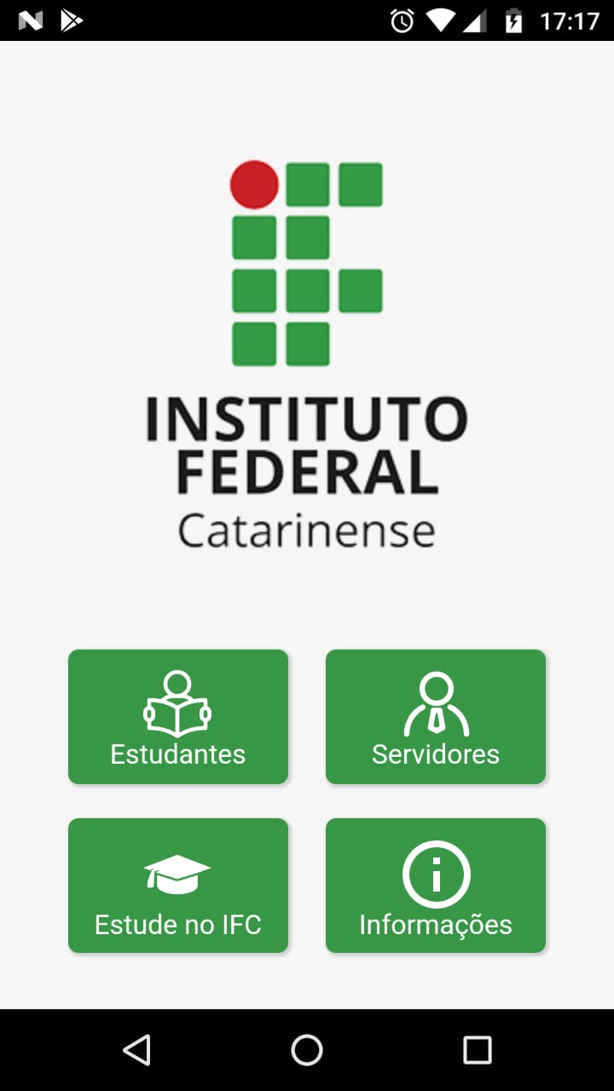

**Figura 1: Tela inicial da aplicação**

**Fonte: Captura de tela da aplicação em funcionamento**

A tela de pesquisa, demonstrada na Figura 2 possui opção para o usuário escolher em qual *campus* deseja pesquisar, uma seção com informações do *campus* selecionado, um campo para digitar o nome do docente desejado e a listagem de todos os docentes em seções, que podem ser pressionadas para obter as informações sobre cada docente.

Quando um *campus* é selecionado, são informados o telefone, um botão que leva à página oficial e um que leva ao aplicativo de mapas do celular diretamente no endereço do *campus*. Quando um professor é selecionado, são detalhados seu email e dois botões, um que leva ao seu currículo na plataforma Lattes e outro que leva ao documento com seu horário, quando disponível.

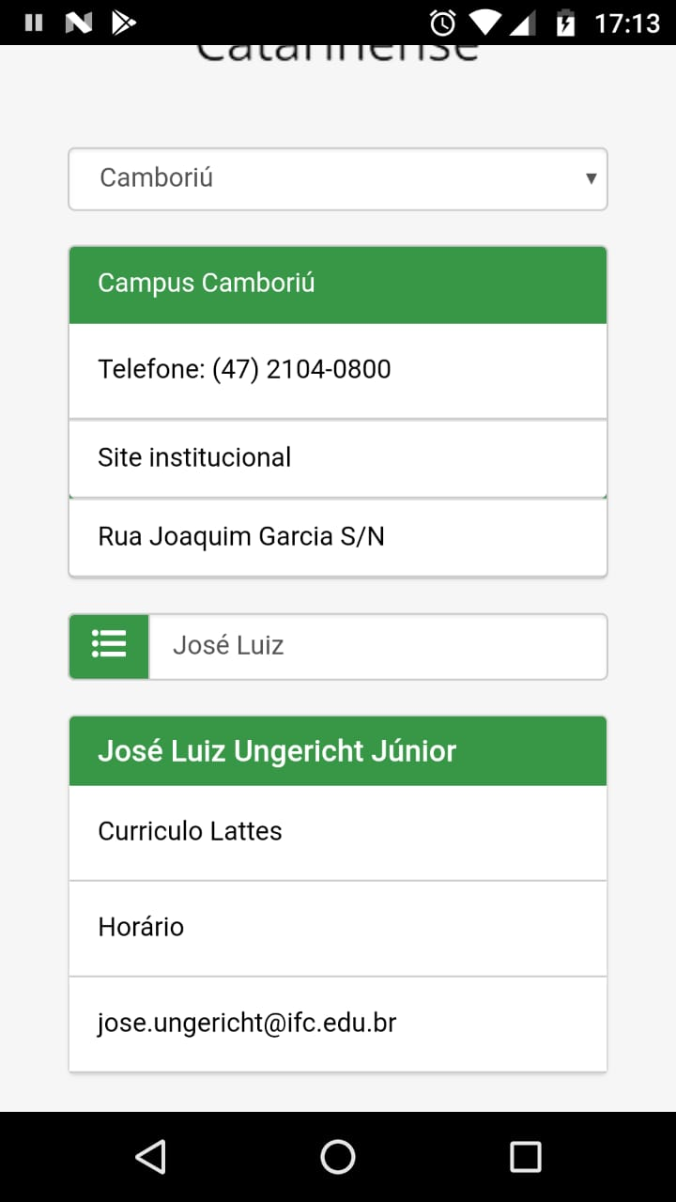

**Figura 2: Tela de pesquisa, com resultados detalhados**

**Fonte: Captura de tela da aplicação em funcionamento**

O processo teve continuidade com a elaboração do Banco de Dados, tendo construído um modelo seguido de sua implementação no servidor utilizando do gerenciador de banco de dados MySQL. Também foram realizados os scripts que rodarão no servidor usando a linguagem de programação PHP.

Em seguida, foram realizadas as coletas de dados nos quadros já existentes. No caso de alguns *campi*, como Brusque (IFC, 2018) e o próprio Camboriú (IFC CAMBORIÚ, 2018), apresentam quadros que não permitem uma pesquisa, porém possuem uma relação completa com todos os docentes de maneira que foi possível realizar a extração dos dados de maneira automatizada com uso da linguagem Javascript, que permite o uso de *scripts* na *Web*.

No caso dos dois *campi* analisados, os quadros não apresentam uma mesma estrutura de dados, o que teve de ser adaptado para o banco de dados modelado nesse projeto com a ajuda de scripts. No caso de outros, como o *campus* Concórdia (IFC CONCÓRDIA, 2018), a coleta não pode ser realizada pois o acesso ao quadro docente não foi possível. Espera-se poder realizar a coleta desses dados em um trabalho futuro. Após a coleta, os dados que puderam ser obtidos foram inseridos no Banco de Dados e prontos para a consulta.

**CONCLUSÕES**

Neste trabalho foi possível realizar o desenvolvimento da aplicação esperada, sendo a aplicação já funcional e possível de realizar consultas requisitando os dados diretamente do servidor, onde estão armazenados e onde se pode inserir e atualizar as informações de maneira dinâmica. No momento, só é possível realizar a inserção e atualização dos dados diretamente no banco de dados. Espera-se em um trabalho futuro desenvolver uma interface onde se possa realizar essas operações de forma simplificada.

Quanto a coleta dos dados, foi possível realizar a coleta dos dados dos *campi* Araquari, Blumenau, Brusque, Camboriú e Rio do Sul. Dos demais, não foi possível realizar a coleta com o uso de *scripts*, e espera-se coletar esses dados de maneira manual em um trabalho futuro.

Espera-se realizar um trabalho futuramente onde serão feitas adaptações de acordo com o retorno fornecido pela reitoria, que será obtido em uma reunião futura. Também espera-se obter os dados que não foram possíveis de ser coletados neste trabalho e desenvolver mais funcionalidades para complementar o sistema.

**REFERÊNCIAS**

APACHE. **Apache Cordova:** Overview. Disponível em <https://cordova.apache.org/docs/en/latest/guide/overview/index.html>. Acesso em: 4 de agosto de 2018.

IFC. **Corpo Docente**. Disponível em <http://brusque.ifc.edu.br/ensino/corpo-docente/>. Acesso em: 4 de agosto de 2018.

IFC. **Grade e Corpo Docente**. Disponível em <http://concordia.ifc.edu.br/grade-e-corpo-docente/> Acesso em: 4 de agosto de 2018.

IFC. **IFC em números**. 2018. Disponível em <http://ifc.edu.br/ifc-em-numeros/>. Acesso em: 4 de agosto de 2018.

IFC. **Quadro Docente 2018**. 2018. Disponível em <http://www.camboriu.ifc.edu.br/quadro-de-horario-2018/>. Acesso em: 4 de agosto de 2018.

MYSQL. **What is MYSQL?**. Disponível em <https://dev.mysql.com/doc/refman/8.0/en/what-is-mysql.html>. Acesso em: 4 de agosto de 2018.

PHP. **O que é o PHP?** Disponível em <http://php.net/manual/pt_BR/intro-whatis.php> Acesso em: 4 de agosto de 2018.

W3SCHOOLS. **CSS**. Disponível em: <https://www.w3schools.com/css/>. Acesso em: 4 de agosto de 2018.

W3SCHOOLS. **HTML**. Disponível em: <https://www.w3schools.com/html/html_intro.asp>. Acesso em: 4 de agosto de 2018.

W3SCHOOLS. **JavaScript**. Disponível em: <https://www.w3schools.com/js/>. Acesso em: 4 de agosto de 2018.

1. Aluno no Instituto Federal Catarinense - Campus Camboriú.
2. Aluno no Instituto Federal Catarinense - Campus Camboriú. felipekriffel@gmail.com
3. Aluno no Instituto Federal Catarinense - Campus Camboriú.
4. Aluno no Instituto Federal Catarinense - Campus Camboriú.
5. Professor orientador no Instituto Federal Catarinense - Campus Camboriú. jose.ungericht@ifc.edu.br